Беседа на тему «Башни Московского Кремля»
Цель: Расширять представления детей об историческом центре Москвы – Кремле. Познакомить с башнями Кремля.
Ход беседы:
Россия - огромная страна.
- Как называется главный город России? (Москва).
Сегодня я предлагаю совершить экскурсию в исторический центр Москвы, в Кремль и познакомимся с основными ее башнями.
- Что такое Кремль? Кремль –это огороженное, укромное место, крепость, которую строили люди в старину, защищая себя от врагов и диких животных. В старину такое место называли «кром» или «кремник». Позднее стали говорить «кремль».
Главная башня кремля – Спасская. На ней мы видим огромные часы с золотыми цифрами. Это Куранты. Куранты показывают время, по которому живет вся страна.
Вот Башня – великан. Шпиль ее уходит высоко в небо. Называется она Троицкая.
А вот невысокая, круглая по форме, башенка. Она мало похожа на своих соседок. Это Кутафья башня, Башня – малютка.
В старину была такая загадка: «Маленькая кутафьишка в тесном месте сидит». Сообразительный человек сразу отвечал – пуговица. Такова и сама башня – невысокая, приземистая.
Башня – малютка связана мостом с Башней – великаном, через ворота которой можно попасть в Кремль. Мост называется Троицкий, и ворота Башни – великана тоже Троицкие.
Ворота, которые ведут в Кремль, есть у многих других башен. Это проездные башни.
Все башни украшены высокими шатрами, покрытыми темно – зеленой черепицей.
У каждой башни свое название, своя тайна. Сегодня я открою вам некоторые из них.
Боровицкая башня. Название башни напоминает нам о том, что некогда здесь, на холме, шумел густой бор. Боровицкая башня – проездная. У нее есть ворота. Они носят название Боровицкие. Сама башня высока, ступенчатый верх, чем очень напоминает пирамиду.
Тайницкая башня. Это невысокая, приземистая башня
- О чем говорит это название? (о тайне, тайнике).
Да, действительно, внутри башни был когда – то тайник. И даже не один, а два, тайник – колодец и потайной выход из крепости.
Рядом с Тайницкой башней, друг за другом, стоят две невысокие башни. Они похожи друг на друга, как сестры. Называются они Безымянные (1-я и 2-я ). Много еще интересного можно узнать о башнях Московского Кремля, но об этом я расскажу вам в другой раз. На сегодня наша экскурсия заканчивается.

Спасская башня

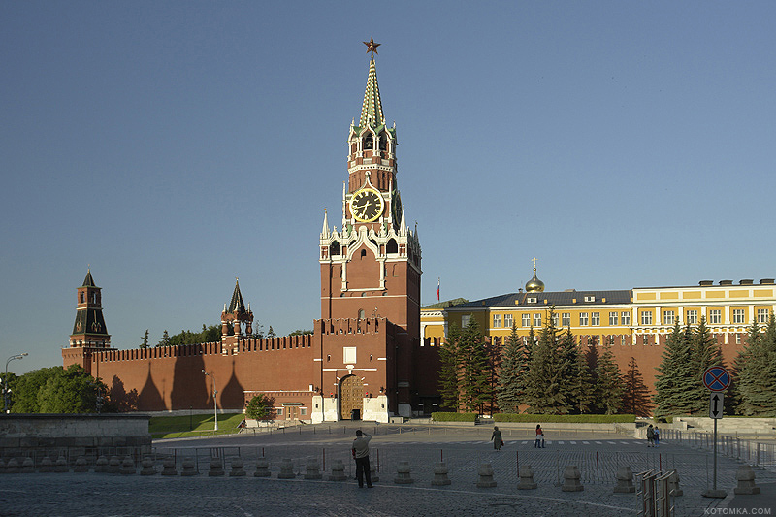

Троицкая башня
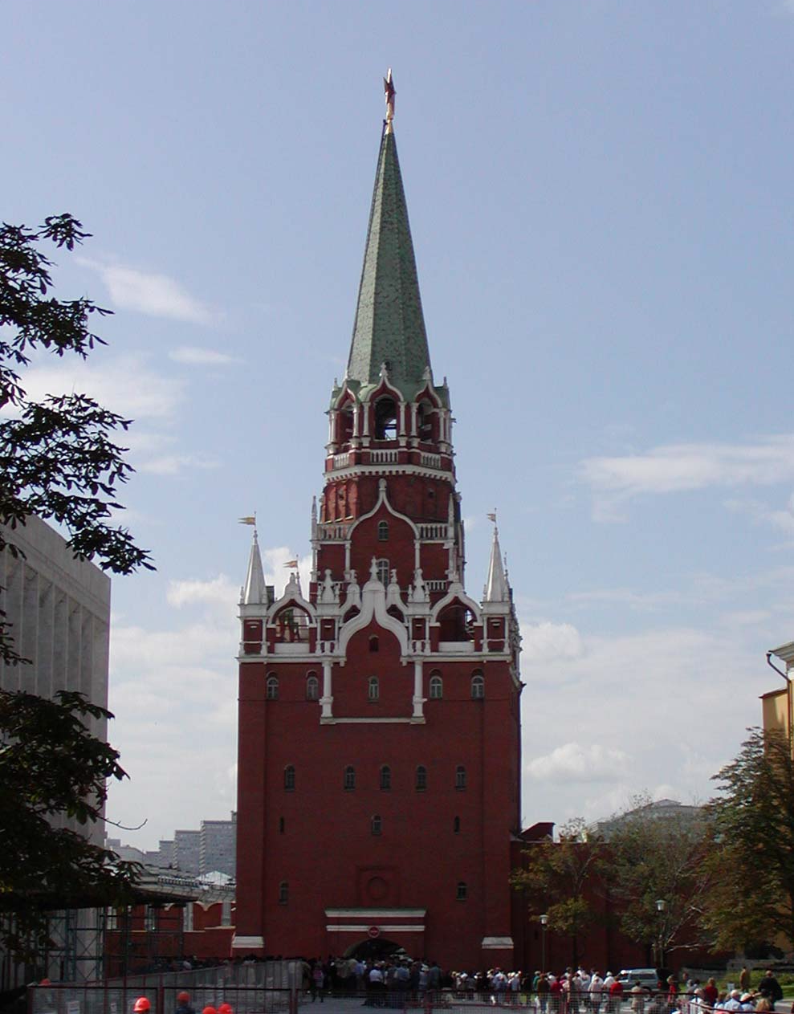

Кутафья башня

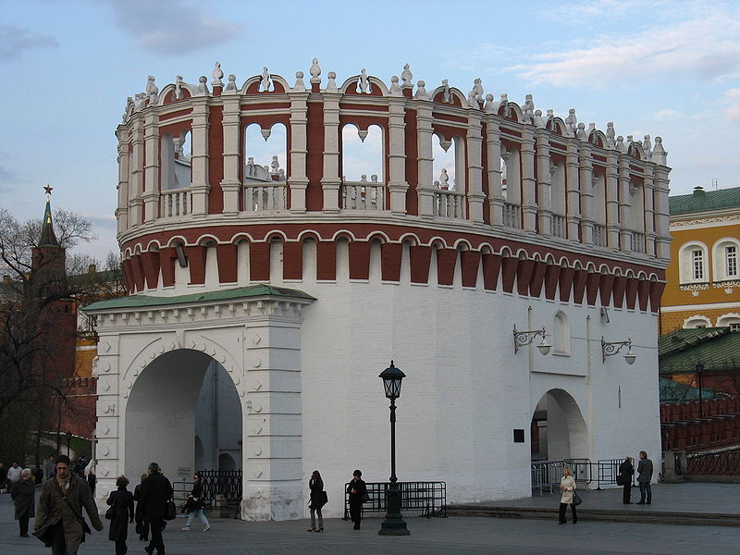

Боровицкая башня

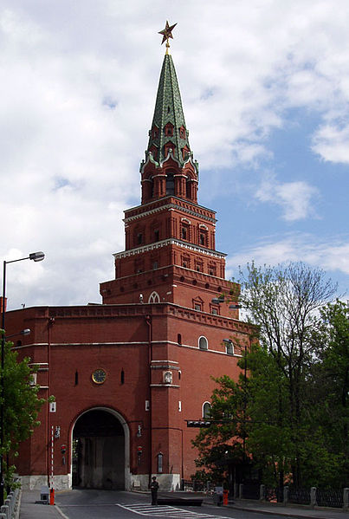

Тайницкая башня

